NTP 2021 – Projekat

# Eksperimenti jakog i slabog skaliranja

## - Superpixels algoritam –

Tehnički detalji sistema:

* Operating System: Microsoft Windows 10 Pro N
* CPU Type: QuadCore Intel Core i5-9300H, 4000 MHz (40 x 100)
* CPU Cores: 4 physical, 8 logical
* CPU Cash: 8MB
* Motherboard Name: Lenovo IdeaPad L340-15IRH Gaming
* Motherboard Chipset Intel Cannon Point HM370, Intel Coffee Lake-H
* Video Adapter: GeForce GTX 1050 (3 GB)
* Disk Drive: TS512GMTE110S (512 GB, PCI-E 3.0 x4)
* RAM: 8GB DDR4

Korišćene biblioteke:

* "fmt"
* "image"
* "image/draw"
* "math"
* "math/rand"
* "sort"
* "sync"
* "strconv"
* "os"
* "github.com/anthonynsimon/bild/imgio"

Informacije o paralelizaciji:

* Sekvencijalni deo koda: 36 linija koda – 56.25%
* Paralelizovani deo: 28 linija koda – 43.75%.
* Ukupna dužina sekvencijalne verzije algoritma: 64 linija koda.
* N: isprobano je korišćenje jednog, dva, tri i četiri fizičkih jezgara.

# Jako skaliranje

Vreme izvršavanja serijskog dela algoritma je približno 0, te stoga maksimalno teorijsko ubrzanje, po Amdalovom zakonu iznosi N puta, gde je N broj procesorskih jezgara.

Korišćene vrednosti parametara Superpixels algoritma tokom eksperimenta:

* K = 2000
* M = 20

Na grafiku i u tabeli ispod nalaze se rezultati eksperimenta jakog skaliranja:

*Grafik 1 - Rezultati eskperimenta jakog skaliranja*

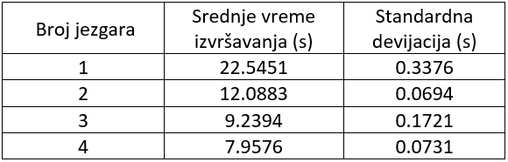

*Tabela 1 - Rezultati eksperimenta jakog skaliranja*

U slučaju korišćenja više od dva procesorska jezgra uočava se pad efikasnosti koji je posledica upotrebe mutex-a za zaključavanje deljenih promenljivih.

# Slabo skaliranje

Maksimalno teorijsko ubrzanje je po Gustavsonovom zakonu neograničeno, odnosno iznosi N, gde je N broj procesorskih jezgara.

Korišćene vrednosti parametara Superpixels algoritma tokom eksperimenta:

* K = 2000
* M = 20
* Dimenzije slike = (256x256, 299x299, 320x320, 331x331). Dimenzije slike utiču na broj superpiksela, odnosno veće dimenzije slike znače i veći broj superpiksela.

Na grafiku i u tabeli ispod nalaze se rezultati eksperimenta slabog skaliranja:

*Grafik 2 - Rezultati eksperimenta slabog sklairanja*

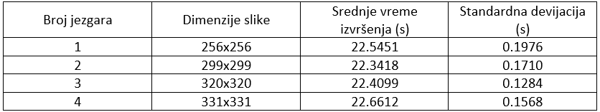

*Tabela 2 - Rezultati eksperimenta slabog skaliranja*